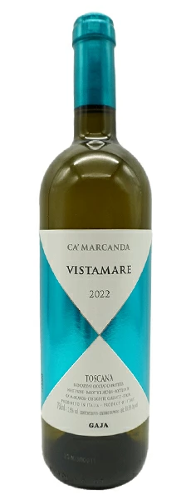
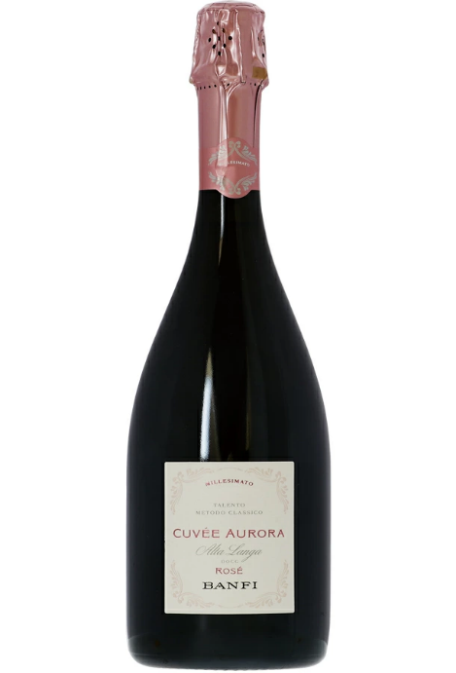
PW(‘25/10)ワイン画像/購入価格
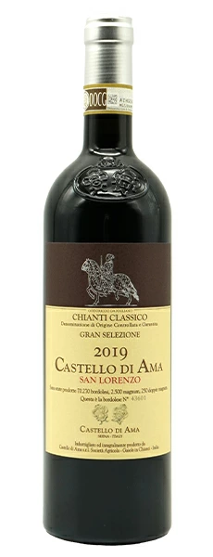
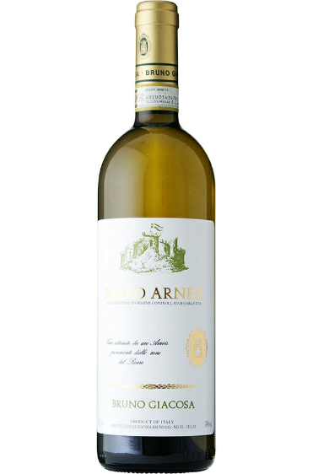
“ Banfi Cuvee Aurora “ \6,600 “Gaja Ca’Marcanda ” \7,678
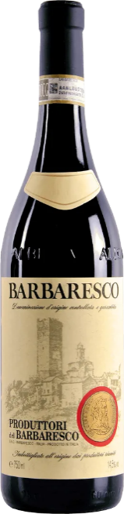
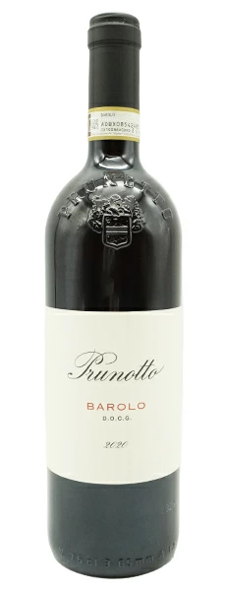
“Roero Arneis” \5,852 “Chianti Classico Gran Selezione” \6,578
“Barbaresco “ \5,500 ”Barolo Prunotto” \7,018

